《计算机网络》实验报告

实验（4）NAT配置实验
学生姓名： 马星 学 号： 5418122020 专业班级： 计科(卓越)221班
实验类型：□ 验证 □ 综合 ■ 设计 实验日期： 2025/5/20 实验成绩：

一、实验目的
综合应用所学计算机网络知识，完成在内部网络中使用内部地址，通过NAT把内部地址翻译成合法的IP地址再在Internet上使用，对路由器启用路由协议作路由配置后，查验NAT表内容，并通过debug ip nat查看NAT转换结果。使学生基本掌握和了解NAT的工作原理。

二、实验内容
（1）了解NAT的工作原理。
（2）路由器IP地址的配置和路由协议的启用和配置。
（3）掌握有关NAT的工作原理及配置NAT的相关命令。
（4）组建一个简单的广域网，并对各路由器进行动态路由协议的配置后再配置NAT的相关命令并测试其有效性。

三、实验步骤

A、网络地址转换NAT配置实验

1、实验目标
理解NAT网络地址转换的原理及功能；
掌握静态NAT的配置，实现局域网访问互联网；

2、实验背景
你是某公司的网络管理员，欲发布公司的 WWW 服务。现要求将内网Web 服务器IP地址映射为全局IP地址，实现外部网络可以访问公司内部Web服务器。

3、技术原理
网络地址转换NAT（Network Address Translation），被广泛应用于各种类型Internet 接入 方式和各种类型的网络中。原因很简单，NAT不仅完美地解决了IP地址不足的问题，而且 还能够有效地避免来自网络外部的攻击，隐藏并保护网络内部的计算机。
默认情况下，内部IP地址是无法被路由到外网的，内部主机10.1.1.1要与外部Internet 通信，IP包到达NAT路由器时，IP包头的源地址10.1.1.1被替换成一个合法的外网IP，并 在NAT转发表中保存这条记录。当外部主机发送一个应答到内网时，NAT路由器受到后， 查看当前NAT转换表，用10.1.1.1替换掉这个外网地址。
NAT将网络划分为内部网络和外部网络两部分，局域网主机利用NAT访问网络时，是将局域网内部的本地地址转换为全局地址（互联网合法的IP地址）后转发数据包；
NAT分为两种类型：NAT（网络地址转换）和NAPT（网络端口地址转换IP地址对应 一个全局地址）。
静态NAT：实现内部地址与外部地址一对一的映射。现实中，一般都用于服务器；
动态NAT：定义一个地址池，自动映射，也是一对一的。现实中，用得比较少；
NAPT：使用不同的端口来映射多个内网IP地址到一个指定的外网IP地址，多对一。

4、实验设备
PC 1台；Server-PT 1 台；
Switch_2950-24 1 台；
Router-PT 2 台；
直连线；
交叉线；
DCE 串口线

5、实验步骤

(1)建立Packet Tracer 拓扑图
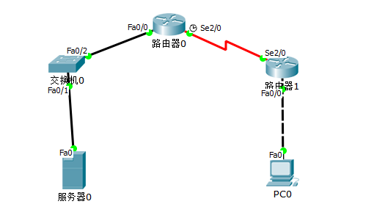

(2)配置PC机ip
 | Server-PT | PC0
ip | 192.168.1.2 | 222.0.2.2
子网掩码 | 255.255.255.0 | 255.255.255.0
网关 | 192.168.1.1 | 222.0.2.1

(3)配置路由器端口地址
路由器0:
Router>en
Router#conf t
Router(config)#host R0
R0(config)#int fa 0/0
R0(config-if)#ip address 192.168.1.1 255.255.255.0
R0(config-if)#no shutdown
R0(config-if)#int s 2/0
R0(config-if)#ip address 222.0.1.1 255.255.255.0
R0(config-if)#clock rate 64000
R0(config-if)#no shutdown
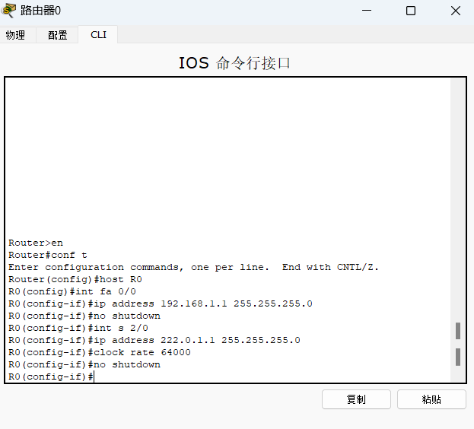
路由器1:
Router>en
Router#conf t
Router(config)#host R1
R1(config)#int s 2/0
R1(config-if)#ip address 222.0.1.2 255.255.255.0
R1(config-if)#no shutdown
R1(config-if)#int fa 0/0
R1(config-if)#ip address 222.0.2.1 255.255.255.0
R1(config-if)#no shutdown

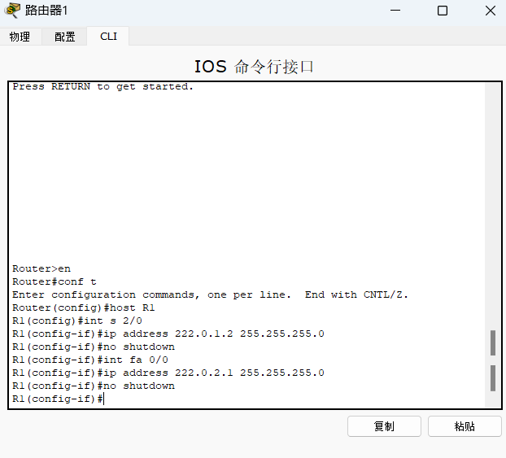

(4)配置路由器的路由ip
路由器0:
R0>en
R0#conf t
R0(config)#ip route 222.0.2.0 255.255.255.0 222.0.1.2
R0(config)#exit

// 查看路由信息
R0#show ip route
Codes: C - connected, S - static, I - IGRP, R - RIP, M - mobile, B - BGP
D - EIGRP, EX - EIGRP external, O - OSPF, IA - OSPF inter area
N1 - OSPF NSSA external type 1, N2 - OSPF NSSA external type 2
E1 - OSPF external type 1, E2 - OSPF external type 2, E - EGP
i - IS-IS, L1 - IS-IS level-1, L2 - IS-IS level-2, ia - IS-IS inter area
* - candidate default, U - per-user static route, o - ODR
P - periodic downloaded static route

Gateway of last resort is not set

C 192.168.1.0/24 is directly connected, FastEthernet0/0
C 222.0.1.0/24 is directly connected, Serial2/0
S 222.0.2.0/24 [1/0] via 222.0.1.2
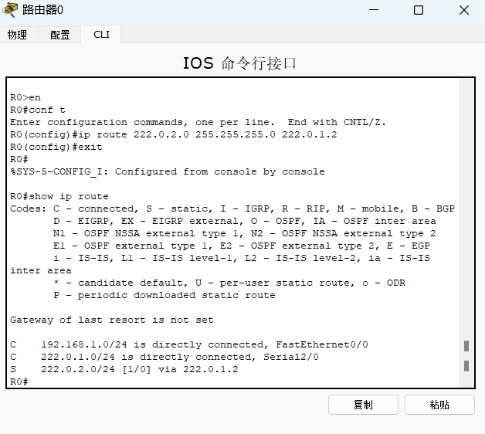
路由器1:
R1>en
R1#conf t
R1(config)#ip route 192.168.1.0 255.255.255.0 222.0.1.1
R1(config)#exit
// 查看路由信息
R1#show ip route
Codes: C - connected, S - static, I - IGRP, R - RIP, M - mobile, B - BGP
D - EIGRP, EX - EIGRP external, O - OSPF, IA - OSPF inter area
N1 - OSPF NSSA external type 1, N2 - OSPF NSSA external type 2
E1 - OSPF external type 1, E2 - OSPF external type 2, E - EGP
i - IS-IS, L1 - IS-IS level-1, L2 - IS-IS level-2, ia - IS-IS inter area
* - candidate default, U - per-user static route, o - ODR
P - periodic downloaded static route

Gateway of last resort is not set

S 192.168.1.0/24 [1/0] via 222.0.1.1
C 222.0.1.0/24 is directly connected, Serial2/0
C 222.0.2.0/24 is directly connected, FastEthernet0/0
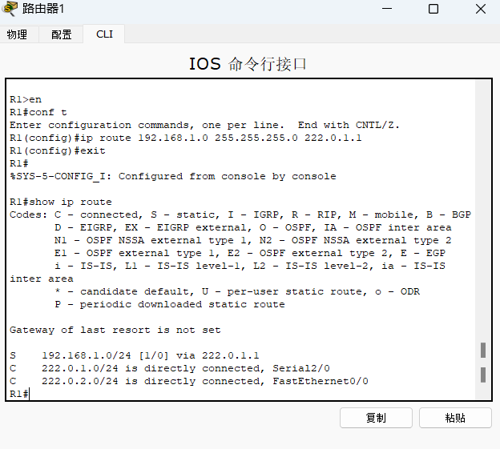

(5)检查连通性
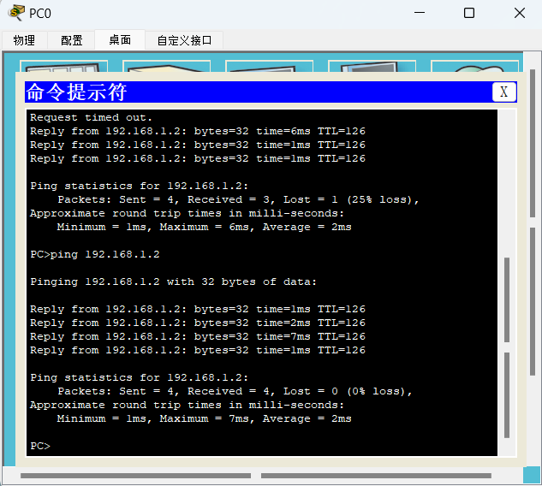
PC ping Server reply
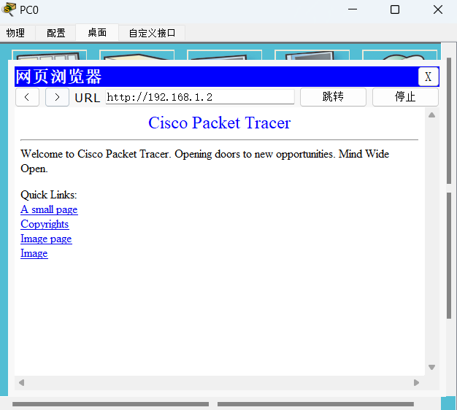
通过网页浏览器可以访问

(6)配置网络地址NAT转换
路由器0:
R0>en
R0#conf t
R0(config)#int fa 0/0
R0(config-if)#ip nat inside // 对内的端口
R0(config-if)#int s 2/0
R0(config-if)#ip nat outside // 对外的端口
R0(config-if)#exit
R0(config)#ip nat inside source static 192.168.1.2 222.0.1.3 // 端口映射, 外界对 220.0.1.3 的 访问被静态的转换到内网192.168.1.2上
R0(config)#end
// 查看地址转换信息
R0#show ip nat translations
Pro Inside global Inside local Outside local Outside global
--- 222.0.1.3 192.168.1.2 --- ---

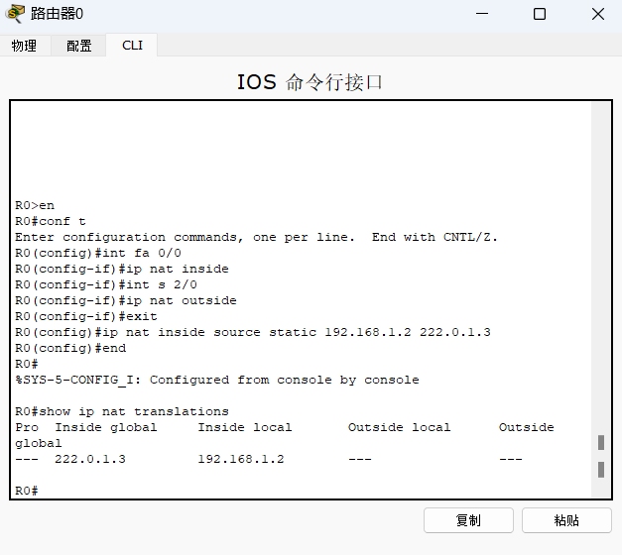

(7)验证结果
使用222.0.1.3进行访问
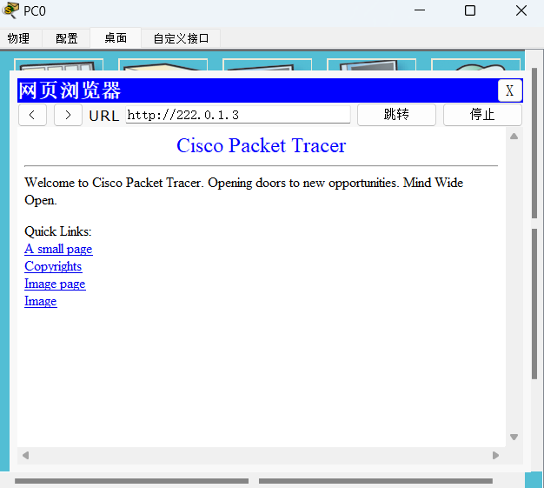
访问成功

再次查看路由器的地址转换信息
R0#show ip nat translations
Pro Inside global Inside local Outside local Outside global
--- 222.0.1.3 192.168.1.2 --- ---

R0#show ip nat translations
Pro Inside global Inside local Outside local Outside global
--- 222.0.1.3 192.168.1.2 --- ---
tcp 222.0.1.3:80 192.168.1.2:80 222.0.2.2:1026 222.0.2.2:1026
tcp 222.0.1.3:80 192.168.1.2:80 222.0.2.2:1027 222.0.2.2:1027
tcp 222.0.1.3:80 192.168.1.2:80 222.0.2.2:1028 222.0.2.2:1028
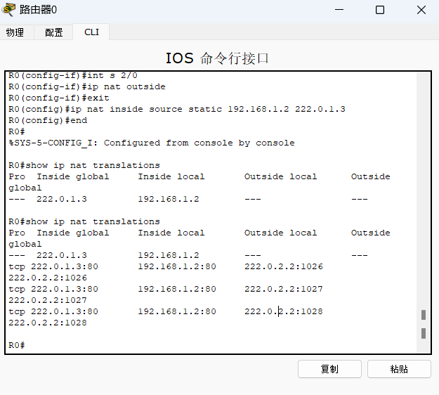

B、网络端口地址转换NAPT配置

1、实验目的
理解NAT网络地址转换的原理及功能；
掌握NAPT的配置，实现局域网访问互联网；

2、实验背景
你是某公司的网络管理员，公司办公网需要接入互联网，公司只向ISP申请了一条专线， 该专线分配了一个公司IP地址，配置实现全公司的主机都能访问外网。

3、技术原理
N AT将网络划分为内部网络和外部网络两部分，局域网主机利用NAT访问网络时，是 将局域网内部的本地地址转换为全局地址（互联网合法的IP地址）后转发数据包； N AT分为两种类型：NAT（网络地址转换）和NAPT（网络端口地址转换IP地址对应 一个全局地址）。 NAPT：使用不同的端口来映射多个内网IP地址到一个指定的外网IP地址，多对一。
NAPT 采用端口多路复用方式。内部网络的所有主机均可共享一个合法外部IP地址实 现对Internet 的访问，从而可以最大限度地节约IP地址资源。同时，又可隐藏网络内部的所 有主机，有效避免来自Internet的攻击。因此，目前网络中应用最多的就是端口多路复用方 式。
ip nat inside source list 1 pool 5ijsj overload (无 overload 表示多对多，有 overload 表示多 对一，把允许被NAT的ACL1和地址池out-pool关联起来，这里的overload是超载的意思， 尤其在内网上网主机多于地址池中合法IP地址的时候（多对一），这个关键字不能忘。
如果路由器的对外接口使用DHCP动态获取IP地址，因IP地址不固定，无法建立地址池，可以将允许被NAT的列表和路由器对外接口关联起来。如ip nat inside source list 1 interface fa0/0 overload
还可以配置端口映射，外界对 Fa0/0 接口 IP 地址 80 端口的访问被静态的转换到内网 192.168.11.2 计算机的 80 端口，ip nat inside source static tcp 192.168.11.2 80 int fa0/0 80，实际工程中这里可以换成其他的TCP或UDP端口

4、实验设备
PC 2 台；
Server-PT 1 台；
Switch_2950-24 1 台；
Router-PT 2 台；
直通线；
交叉线；
DCE 串口线

5、实验步骤

(1)建立Packet Tracer 拓扑图
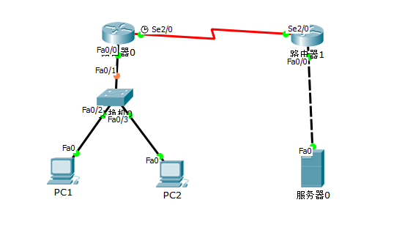

(2)配置PC机ip
 | PC1 | PC2 | Server
ip | 192.168.1.2 | 192.168.1.3 | 200.1.2.2
子网掩码 | 255.255.255.0 | 255.255.255.0 | 255.255.255.0
网关 | 192.168.1.1 | 192.168.1.1 | 200.1.2.1

(3)配置路由器端口ip
路由器0:
Router>en
Router#conf t
Enter configuration commands, one per line. End with CNTL/Z.
Router(config)#host R0
R0(config)#int fa 0/0
R0(config-if)#ip address 192.168.1.1 255.255.255.0
R0(config-if)#no shutdown
R0(config-if)#exit
R0(config)#int s 2/0
R0(config-if)#ip address 200.1.1.1 255.255.255.0
R0(config-if)#no shutdown
R0(config-if)#clock rate 64000
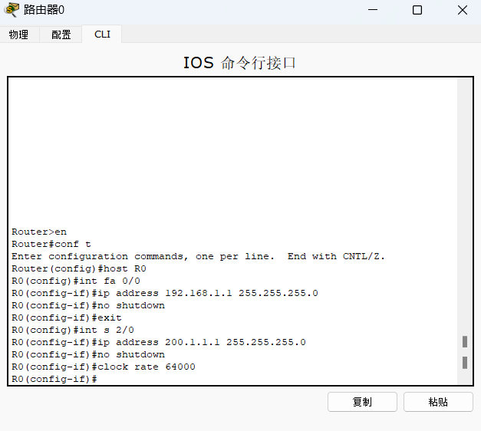
路由器1:
Router>en
Router#conf t
Enter configuration commands, one per line. End with CNTL/Z.
Router(config)#host R1
R1(config)#int s 2/0
R1(config-if)#ip address 200.1.1.2 255.255.255.0
R1(config-if)#no shutdown
R1(config-if)#exit
R1(config)#int fa 0/0
R1(config-if)#ip address 200.1.2.1 255.255.255.0
R1(config-if)#no shutdown
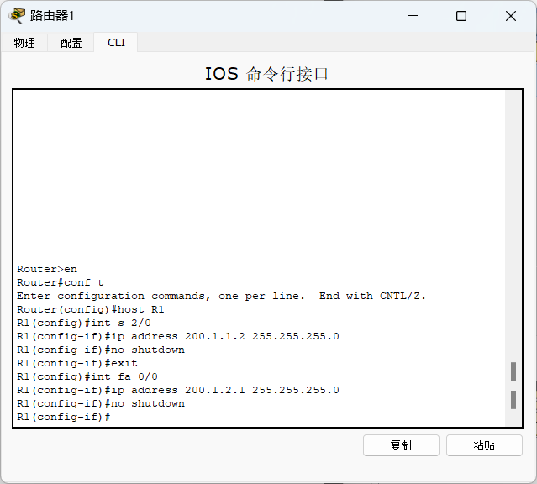

(4)配置路由器的路由ip
路由器0:
R0>en
R0#conf t
R0(config)#ip route 200.1.2.0 255.255.255.0 200.1.1.2
R0(config)#exit
// 查看路由信息
R0#show ip route
Codes: C - connected, S - static, I - IGRP, R - RIP, M - mobile, B - BGP
D - EIGRP, EX - EIGRP external, O - OSPF, IA - OSPF inter area
N1 - OSPF NSSA external type 1, N2 - OSPF NSSA external type 2
E1 - OSPF external type 1, E2 - OSPF external type 2, E - EGP
i - IS-IS, L1 - IS-IS level-1, L2 - IS-IS level-2, ia - IS-IS inter area
* - candidate default, U - per-user static route, o - ODR
P - periodic downloaded static route

Gateway of last resort is not set

C 192.168.1.0/24 is directly connected, FastEthernet0/0
C 200.1.1.0/24 is directly connected, Serial2/0
S 200.1.2.0/24 [1/0] via 200.1.1.2
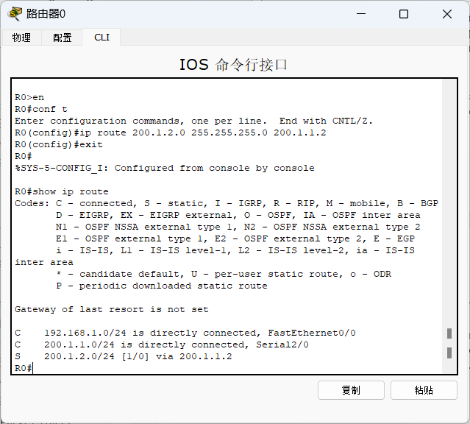
路由器1:
R1>en
R1#conf t
Enter configuration commands, one per line. End with CNTL/Z.
R1(config)#ip route 192.168.1.0 255.255.255.0 200.1.1.1
R1(config)#exit
R1#
%SYS-5-CONFIG_I: Configured from console by console

R1#show ip route
Codes: C - connected, S - static, I - IGRP, R - RIP, M - mobile, B - BGP
D - EIGRP, EX - EIGRP external, O - OSPF, IA - OSPF inter area
N1 - OSPF NSSA external type 1, N2 - OSPF NSSA external type 2
E1 - OSPF external type 1, E2 - OSPF external type 2, E - EGP
i - IS-IS, L1 - IS-IS level-1, L2 - IS-IS level-2, ia - IS-IS inter area
* - candidate default, U - per-user static route, o - ODR
P - periodic downloaded static route

Gateway of last resort is not set

S 192.168.1.0/24 [1/0] via 200.1.1.1
C 200.1.1.0/24 is directly connected, Serial2/0
C 200.1.2.0/24 is directly connected, FastEthernet0/0
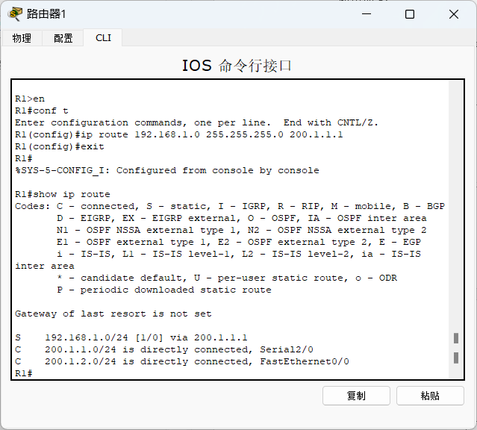

(5)检查连通性
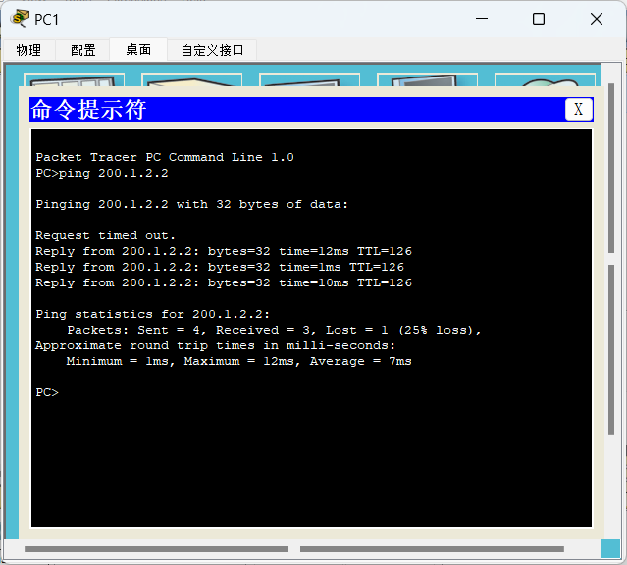
PC1 ping Server reply
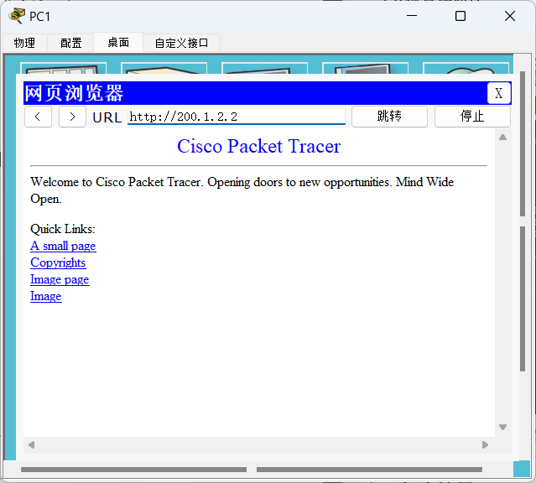
浏览器访问success

(6)配置NAT地址转换
路由器0:
R0>en
R0#conf t
R0(config)#int fa 0/0
R0(config-if)#ip nat inside //对内的端口
R0(config-if)#int s 2/0
R0(config-if)#ip nat outside // 对外的端口
R0(config-if)#exit
// 配置允许被 NAT 的条件，这里只允许一部分 IP 地址被NAT
R0(config)#access-list 1 permit 192.168.1.0 0.0.0.255
//创建地址池out-pool
//地址池起始地址为200.1.1.3，结束地址为200.1.1.3，子网掩码为 255.255.255.0
//这个地址池中只有一个地址，在实际工程中如果申请到多个公网IP地址， 可以配置成一个范围
R0(config)#ip nat pool out-pool 200.1.1.3 200.1.1.3 netmask 255.255.255.0
//把允许被NAT的ACL1和地址池out-pool关联起来
//overload表示超载，尤其在内网上网主机多于地址池中合法IP地址的时候（多对一）。
R0(config)#ip nat inside source list 1 pool out-pool overload
R0(config)#end
R0#
%SYS-5-CONFIG_I: Configured from console by console

R0# show ip nat translations // 无结果，没有任何显示
R0#
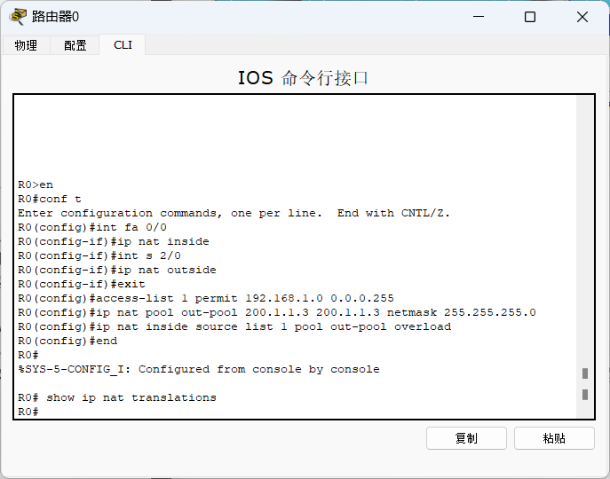

(7)验证结果
①PC1访问200.1.2.2
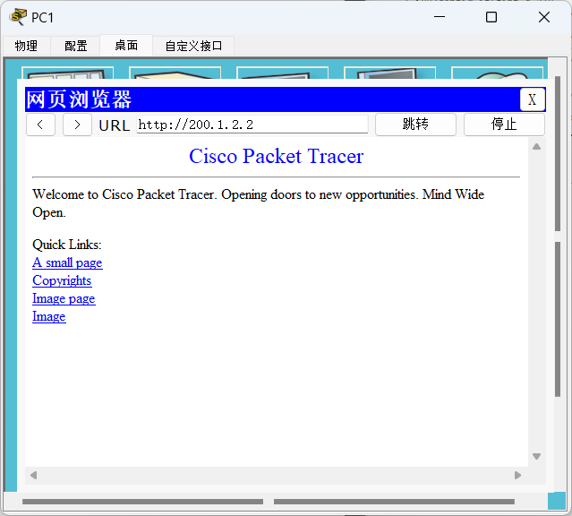
success

再次查看路由器0的地址转换信息:
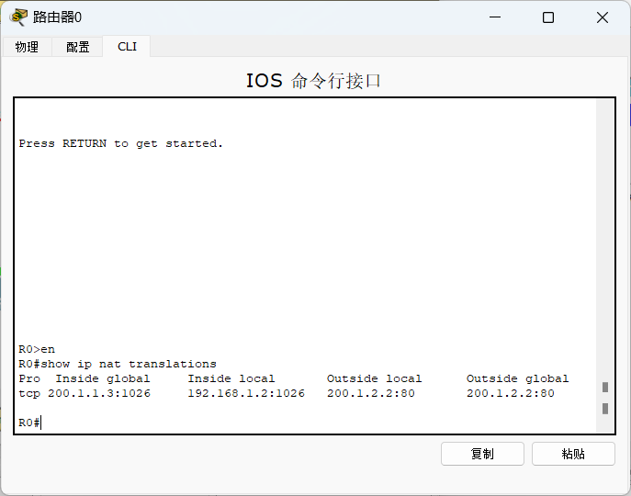
R0#show ip nat translations
Pro Inside global Inside local Outside local Outside global
tcp 200.1.1.3:1026 192.168.1.2:1026 200.1.2.2:80 200.1.2.2:80
有一个结果

②PC2访问200.1.2.2
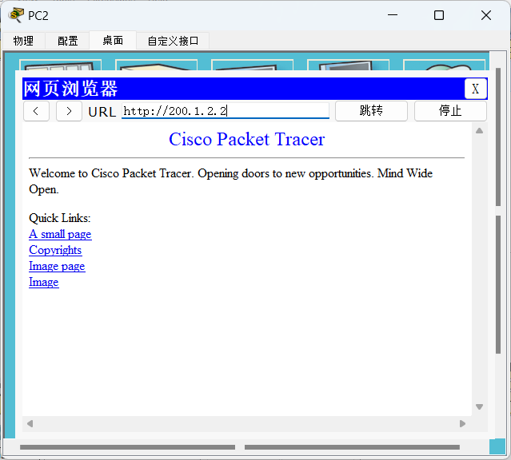
success

再次查看路由器0的地址转换信息:
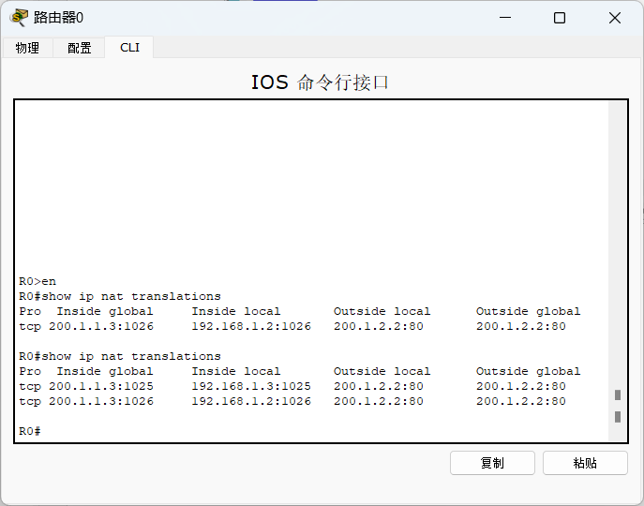
R0#show ip nat translations
Pro Inside global Inside local Outside local Outside global
tcp 200.1.1.3:1025 192.168.1.3:1025 200.1.2.2:80 200.1.2.2:80
tcp 200.1.1.3:1026 192.168.1.2:1026 200.1.2.2:80 200.1.2.2:80
有两个结果

四、实验结果

1、静态NAT配置实验
成功将内网Web服务器IP地址（192.168.1.2）映射为全局IP地址（222.0.1.3）。
外部网络通过访问222.0.1.3能够成功访问内网Web服务器，验证了静态NAT的功能。
使用show ip nat translations命令查看到NAT转换表，确认了内网地址与外网地址的一对一映射关系。

2、NAPT配置实验
成功配置NAPT，使内网多台主机（192.168.1.2和192.168.1.3）共享一个全局IP地址（200.1.1.3）访问外网服务器（200.1.2.2）。
通过show ip nat translations命令观察到不同内网主机的端口映射记录，验证了NAPT的多对一转换功能。
内网主机通过浏览器访问外网服务器成功，进一步证明了NAPT配置的有效性。

五、实验总结

1、实验收获
深入理解了NAT（网络地址转换）和NAPT（网络端口地址转换）的工作原理及其在实际网络中的应用场景。
掌握了静态NAT和NAPT的配置方法，包括路由器端口的NAT标记、地址池的创建以及ACL规则的配置。
学会了通过show ip nat translations命令查看NAT转换表，验证配置的正确性。

2、遇到的问题与解决方法
在NAPT配置中，初始阶段未添加overload参数，导致多台内网主机无法同时访问外网。通过查阅资料，发现需要启用端口复用功能，添加overload后问题解决。
在验证连通性时，发现部分主机无法访问外网，检查后发现是ACL规则未正确配置。修正ACL规则后，问题得以解决。

3、改进与优化
可以尝试动态NAT配置，进一步扩展实验内容。
在实际应用中，可以结合防火墙规则，增强NAT的安全性。

六、参考资料
1、计算机网络实验指导书
2、计算机网络教程
3、Cisco官方文档
- Configuring NAT on Cisco Routers
https://www.cisco.com/c/en/us/td/docs/ios-xml/ios/ipaddr_nat/configuration/xe-16/nat-xe-16-book.html
- How NAT Works
https://www.cisco.com/c/en/us/support/docs/ip/network-address-translation-nat/26704-nat-faq-00.html
- NAT Configuration in Packet Tracer
https://learningnetwork.cisco.com/s/article/nat-configuration-in-packet-tracer

